平成３０年度関東東海北陸農業試験研究推進会議

病害虫部会現地研究会　参加申込要領

１．開催日時 　平成３０年１０月１１日（木）１３：３０～１２日（金）１２：１５

２．開催場所

研究会（１日目） 三重県総合文化センター　生涯学習センター大研修室

〒514-0061 三重県津市一身田上津部田1234

TEL 059-233-1111（代表）（https://www.center-mie.or.jp/）

津駅（JR、近鉄、伊勢鉄道）（西口）より約1,800m

現地視察（２日目） 1) ダイズ実証圃見学

（三重県松阪市藤之木）

2) 三重県農業研究所内植物工場三重拠点・ダイズ試験ほ場見学

（三重県松阪市嬉野川北町530）

３．日程

１日目　【１０月１１日】　研究会 ( 受　付 12:30～13:30 )

検討課題　「病害虫予測にイノベーションを！」

挨　拶 ・三重県農業研究所　所長　後藤健治

・関東東海北陸農業試験研究推進会議病害虫部会　部会長　大藤泰雄 13:30～13:40

講　演

　　1) メッシュ気象データシステムの概要

農業環境変動研究センター 大野宏之 13:40～14:20

　　2) ミナミアオカメムシの分布拡大予測

三重県農業研究所 西野 実 14:20～15:00

休　憩 15:00～15:20

　　3) センサーとAIを使用した革新的な病害予測サービス

ボッシュ株式会社 盛 朝子 15:20～16:00

　　4) 世界初LAMP法による根こぶ病菌密度測定サービス

ベジタリア株式会社 若山健二 16:00～16:40

　　5) 総合討論

司会：農研機構　中央農業研究センター 大藤泰雄 16:40～17:00

２日目　【１０月１２日】　現地視察

・出発：津駅西口 9:00（集合8：50）

・松阪市藤之木町　ダイズ実証圃 9:45～10:15

・三重県農業研究所（松阪市嬉野川北町530）

植物工場三重拠点（1時間）およびダイズ試験圃場（15分） 10:30～12:00

・解散：近鉄伊勢中川駅 12:15頃

４．参加負担金

　　　不要 （ただし、情報交換会参加費は別途）

５．情報交換会

　　　日時　10月11日　　18:30～

　　　会場　：EBIIRO（三重県津市栄町3丁目222番地ソシアビル1F、059-221-2777、 津駅東口徒歩１分）

参加費　５,５００円（予定）：当日受付にて集金

６．参加申込

　　平成30年９月７日（金）までに各機関分を一括して別紙１によりお申込みください。

【申込先】三重県農業研究所　農産物安全安心研究課　西野　実

TEL 0598-42-6360　FAX 0598-42-1644

E-mail：nishim30（a）pref.mie.jp

　　　　（送信時は(a)を＠としてください）

申込受領後2～3日で受領した旨のメールをお送りします。届かない場合は電話等で問い合わせください。

７．その他連絡事項

(1)宿泊について

　　　宿泊場所の斡旋等はいたしません。各自で手配お願いいたします。

(2)情報交換会のキャンセルについて

　　　準備の都合上、10月になってからのキャンセルの申し出には対応できません。この場合も参加費を徴収しますのでご了承ください。

(3)研究会開催場所は次頁の通りです。現地視察集合場所（津駅）の詳細な待ち合わせ場所は研究会1日目にご案内します。

三重県総合文化センター（研究会）へのアクセス

https://www.center-mie.or.jp/access/public_transport#access-with-bus

近鉄　津駅西口下車

バス停「総合文化センター行き・夢が丘団地行き（系統番号89）」乗車

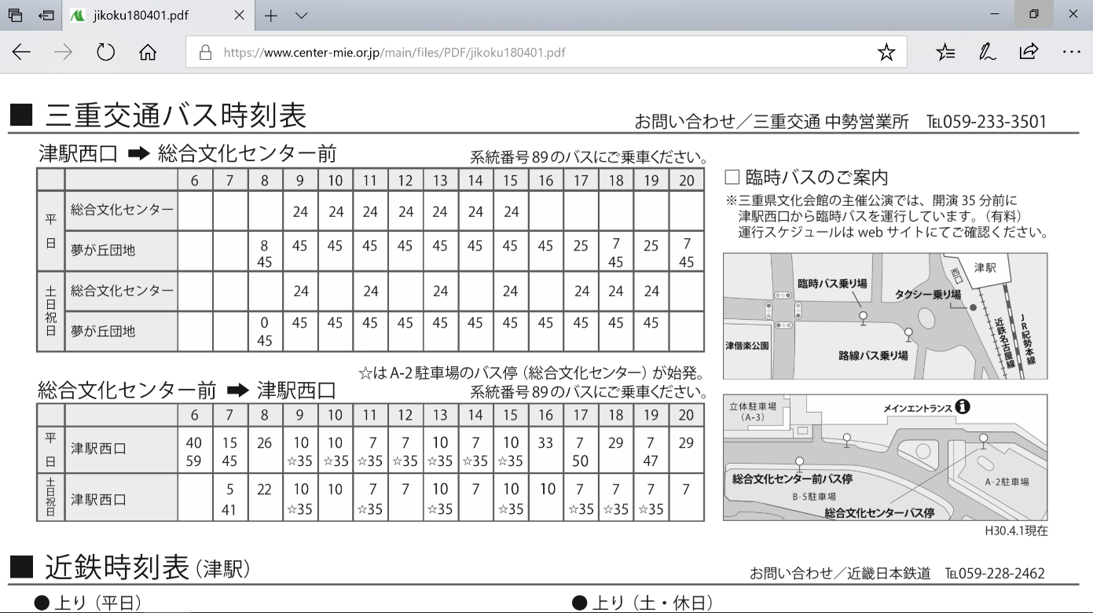バス停「総合文化センター前・総合文化センター（津駅から10分程度で到着）」下車すぐ。

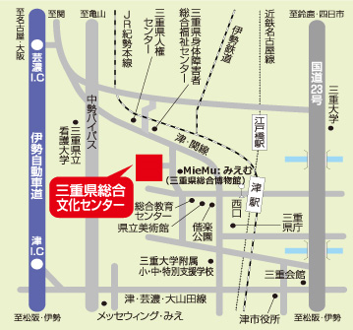

津駅から徒歩でお越しの方

津駅から三重県総合文化センターまで徒歩1.8km、所要時間は約24分です。詳しくは下記アドレスにアクセスしてください。

https://www.center-mie.or.jp/access/public_transport#access-with-walk